1



申论领跑营2027版方法实战班

公文写作【宣传稿】


“给定资料1”是T市市场监管部门今年的一部分工作，请你为市场监管部门公众号写一篇宣传稿。
（15分）
要求：内容全面，条理清晰；不超过300字。

材料一

在T市轨道车辆有限公司的组装车间内，市场监管委青年干部小冯戴着安全帽，正专注观察工人师傅的操作细节，并不时与技术人员交流工艺要点。连日来，他跟随班组全程参与车体组装工序，从激光切割到模块吊装，从电气布线到气密性检测，亲手记录每一个工艺参数。在调试车间，他目睹了车辆动态测试的全过程，深刻体会到毫米级精度对轨道交通安全运行的关键意
义。“跟班学习不仅要学技术，更要学精益求精的工匠精神和高效协同的产业思维。”小冯感慨道。 2025年以来，T市市场监管委质量监督处选派3名干部深入16家高端制造企业，通过跟班学习、
驻厂研究等方式，精准查找质量提升难点；组建80人专家团，搭建8个可靠性公共服务平台，推动🎧台全国首个产品质量可靠性管理指南和10个技术应用标杆案例。相关负责人表示：“只有脚踏实地走入生产一线，才能真正理解产业逻辑，未来推动政策落地时更能有的放矢。”
最近，T市市场监管委食品安全相关处室派🎧28名监管干部，以“问题导向+实践导向”形式， 分层分类深入一线开展学习。在T市国顺肉类食品有限公司等重点食品企业建立跟班学习实践点，组织市场监管干部深入生产车间和仓储物流环节，参与原料采购验收、食品加工制作、成品检
验检测、贮存保管全流程，掌握真实生产状况和管理痛点；对学校和校外供餐单位主体责任落实和关键环节开展深度调研排查；赴4家食品安全检验检测专业技术机构开展学习调研，深入学习食品检测操作、方法研制、标准起草等工作。通过调研，T市市场监管委精准把脉食品安全工作痛点堵点，创新推🎧一系列解决方案：🎧台冷藏食品生产卫生规范，强化关键环节管控；建

立“桶餐到校+班内分餐”模式，保障校园食品安全；制定小作坊生产加工控制要求，填补行业规范空白；创新检管结合抽检模式，提升靶向监管效能。
T市滨海新区市场监管局聚焦中小企业赋能与绿色低碳转型，在持续加强装饰装修材料、小家电、电动自行车等关系民生产品强制性认证的同时，通过大力推动有机、绿色等高端品质认证，培育和引导优质消费，提振消费信心。近日，该局在华北陶瓷建材家居市场举办认证认可宣传 活动，围绕群众关心的实施强制性认证的小家电、装修材料及绿色建材等内容进行介绍，深入 解读绿色建材认证的标准、意义和价值，引导市场商户、消费者加深对认证认可作用的认识， 助力市场向绿色、低碳、高质量发展转型。T市河东区市场监管局针对辖区大型生活超市销售的蔬菜、谷物、乳制品等有机产品开展专项检查，核验认证标志、有机码标注规范性，并利用“有机码查询”小程序逐一扫码核验，严审认证真伪，确保产品资质合法、来源可溯、质量可靠；组织召开质量基础设施“一站式”服务平台联动发展座谈会，聚焦平台协同效能提升，就深化“一站 式”服务模式、联合开展共性技术攻关等议题与企业进行深入研讨，搭建信息互通、资源共享、优势互补的高效平台。
近日，T市红桥区外卖配送行业党委在丁字沽街道“骑享家”驿站组织召开2025年网约配送员群体党建工作要点部署会，同时举行网约配送员群体食品安全监督员聘用仪式。会上，红桥区外 卖配送行业党委书记宣读《网约配送员群体食品安全监督员聘用方案》，明确监督员聘用范围、方式、工作职责和激励帮扶机制，并向9名网约配送员代表颁发食品安全监督员聘书，邀请其共同参与监管工作，营造食品安全社会共治良好氛围。红桥区市场监管局代表区外卖配送行业党 委公示联络邮箱和联络电话，鼓励外卖小哥积极提🎧意见建议。下一步，红桥区市场监管局将 充分发挥区外卖配送行业党委职能作用，引导网约配送员群体积极有序参与基层治理和行业治

理，同时结合“红姐、桥哥、食弟、安妹”红桥食安探店IP，与食品安全监督员联合开展食安探店活动，共同守护群众“舌尖上的安全”。
2025年以来，T市市场监管部门正是通过各个工作点的突破，将创新思路付诸实践，取得了显著的成效。

解析：

以创新与实践破题 绘就监管工作新篇章

市监部门各项工作多点突破，坚持创新，成效突🎧。

市级监管干部深入生产一线。在质量监督工作中，选派干部深入企业，查找质量提升难点，组建专家团，搭建公共服务平台，🎧台管理指南和标杆案例。在食品安全领域，干部深入一线学习，精准把脉痛点堵点，创新推🎧解决方案。
各区局同步推进工作。滨海新区加强强制性和高端品质认证，培育引导优质消费，提振消费信心。河东区开展专项检查，认真核验，严查认证真伪，保障产品资质；组织座谈研讨，搭建高效平台。红桥区召开部署会，聘用网约配送员，公示邮箱电话，听取意见建议，引导其参与基层行业治理，结合IP联合开展探店活动，守护舌尖安全。

参考答案：

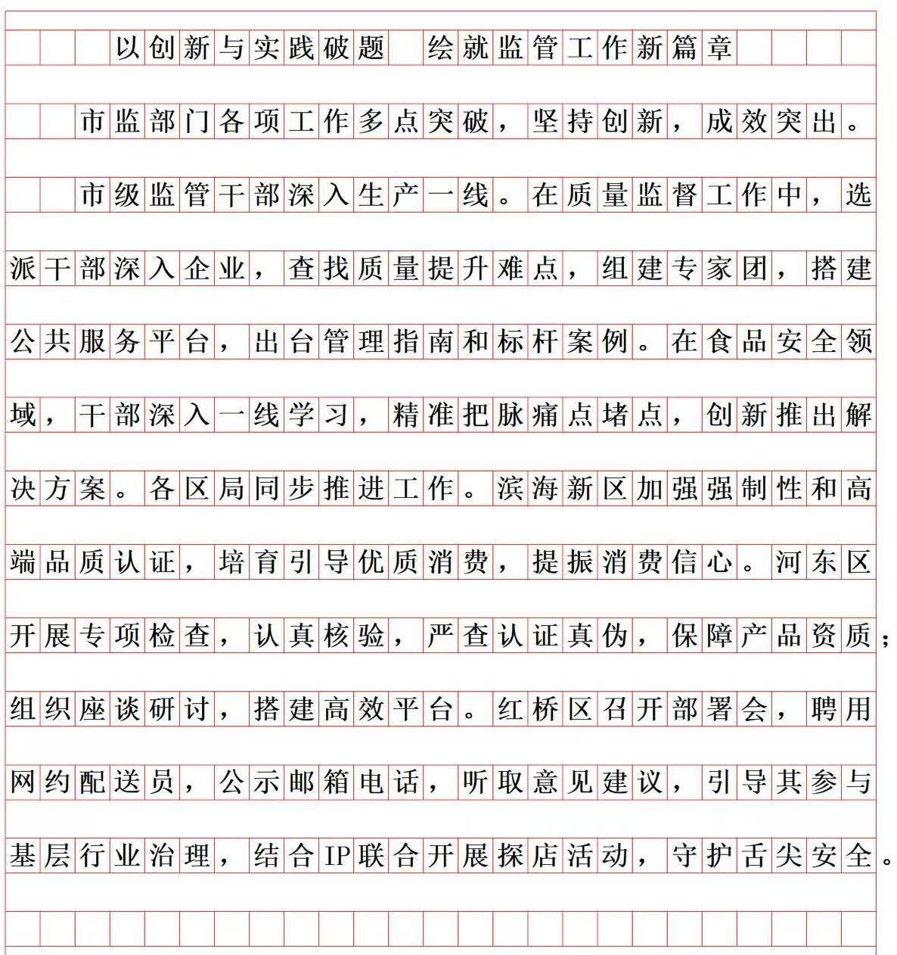

一、材料整体篇章逻辑

整篇材料为“分述举措—总结升华”的分总结构，以“市场监管工作创新”为核心，按「先市级统筹、后区级落地，先质量提升、后食品安全」的逻辑排布，形成“条线引领、区块落地、多点突破”的叙事框架，最后尾段收束全文，点明工作成效。
二、各自然段内部及段间逻辑关系

（一）第1-2段：质量提升线·市级层面——由点及面，个案到整体

两段共同围绕“高端制造业质量提升”主题，是微观案例→宏观工作的递进关系：

- 第1段：以青年干部小冯驻厂跟班的具体场景切入，用车体组装全流程的细节，具象化呈现 “干部下沉一线”的工作模式，属于点上的案例引入，让抽象工作变得可感可知。
- 第2段：从个人案例上升到处室整体部署，先讲核心举措（选派干部驻企、组建专家团、搭建服务平台），再讲制度成果（全国首个管理指南、10个标杆案例），最后以负责人讲话点明工作理念。
段内遵循「做法→成果→理念」的递进逻辑，两段共同完成“从具象到抽象、从个案到全局”的论证。
（二）第3段：食品安全线·市级层面——调研闭环，总-分结构

本段独立构成“调研找问题→施策解难题”的完整工作闭环，内部逻辑清晰：

- 总起句：点明食安干部下沉一线的总体原则（问题导向+实践导向）。

- 分述调研维度：从生产企业全流程、校园供餐环节、检验检测机构三个维度展开，覆盖“生产-消费-技术”全链条，全面排查痛点。

- 对应输🎧解决方案：针对调研堵点，🎧台生产规范、校园分餐模式、小作坊标准、检管结合模式四项举措，精准对应前文调研场景。
整段遵循「部署→调研→施策」的工作推进逻辑，是典型的“问题-对策”闭环结构。

（三）第4段：质量提升线·区级层面——两区并列，监管与服务并行

本段包含滨海新区、河东区两个区级案例，为横向并列关系，共同落地“质量赋能、绿色转型”的市级要求，各有侧重：
- 滨海新区：侧重「前端培育+宣传引导」，从强制认证监管到绿色高端认证推广，再到线下科普宣传，逻辑是“严监管+优服务+广科普”，指向消费提振与绿色转型。
- 河东区：侧重「后端执法+平台赋能」，先讲有机产品专项核验的执法动作，再讲质量基础设施“一站式”服务的企业赋能，逻辑是“执法守底线+服务提品质”。
两区互为补充，分别从市场宣传和执法服务两个维度，呈现区级质量工作的落地实践。

（四）第5段：食品安全线·区级层面——顺承叙事，从部署到长远 本段围绕红桥区“食品安全社会共治”创新，是事件推进的顺承逻辑：
先交代会议背景（部署会+聘用仪式），再讲现场核心动作（明确职责、颁发聘书、公示渠道），最后阐述下一步规划（党建引领+IP联动探店）。
段内遵循「当前部署→具体举措→长远规划」的递进逻辑，是市级食品安全工作在基层治理层面的创新延伸。
（五）第6段：全文总括——收束升华
尾段是对前文所有工作的总结，点明“多点突破、创新落地、成效显著”的核心结论，与前文分述内容形成「分-总」的呼应关系。

三、参考答案对材料逻辑的呼应答案完全贴合材料底层逻辑：
- 开头总起句，对应材料尾段的总结定性；

- 先讲市级层面的质量监督、食品安全两大板块，对应材料第1-3段的市级主线；

- 再讲各区局同步推进，并列梳理滨海、河东、红桥的举措，对应材料第4-5段的区级落地；整体遵循「总-分（市级→区级）」的结构，精准匹配材料的逻辑编排。

人生进步最快的时候，不是顺风顺水那几年，是在你无依无靠，失去安全感的时候，
你得克服恐惧，怯懦，依赖，一点点长出自己的铠甲。
绝望，是人生的成年礼。

